

Priprava na praktični del vaj
(poročilo o orodjih za sodelovanje virtualnih skupin pri predmetu IROKS)

Ime: Jernej
Priimek: Gruber

28. 12. 2013, Velenje

Kazalo

1. Seznam orodij 4
2. Predstavitev uporabe posameznega orodja 6
3. Izbira najboljših orodij 16

Seznam orodij

Retroshare, Google Docs, GitHub, Producteev,
- Retroshare
Namen
Orodje je namenjeno kriptirani komunikacijipreko spleta. Program omogoča prenos sporočil (glasovna ter tekstovna) in deljenju datotek.

Podpora za naslednje formate datotek
Podpira vse datoteke, saj prenos deluje na tehnologiji vsak-z-vsakim(peer to peer). Torej delimo lahko poljubne datoteke.

Značilnosti/lastnosti
Glavna lastnost je da je vsa komunikacija kriptirana in poslana na način vsak-z-vsakim (p2p/peer to peer). Kriptiranje se izvaja avtomatsko preko OpenSSL enkripcijskega algoritma.
Prav tako program deluje decentralizirano, kar pomeni da podatkov ne hranimo na centralnem strežniku ali pri podjetju, ki ima fizični dostop do podatkov.
Omogoča deljenje datotek, instantnih sporočil, sporočil (podobno sistemu elektonske pošte), skupinskega pogovora, VoIP glasnovno sporočanje, deljenje datotek, komuniciranje preko forumov...
Zanimiva lastnost programa je ta, da podpira vtičnike. Tako lahko delovanje programa dodatno razširimo.

- Google docs
Namen
Je spletno orodje za skupinsko uporabo dokumentov, preglednic, predstavitev, rizb in obrazcev.

Podpora za naslednje formate datotek
Preglednice(.xls, .xlsx ...), tekstovne datoteke (.doc, .docx, .odt ...), slike (.bmp, .jpg, ...)

Značilnosti/lastnosti
Google docs je brezplačno spletno orodje, ki je zelo enostavno za uporabo. Poglavite značilnosti orodja so, skupinsko delo na enem dokumento v istem času. Lahko tudi uvozimo microsoftove in odprto kodne datoteke in jih naprej urejamo in dopolnjujemo. Lahko tudi določimo za vsako osebo posebaj, kaj lahko dela na dokumentu, oz. če ga lahko ureja ali pa si ga samo ogleda. Unikatna lastnost google docs je, da vključuje še shranjevanje datotek v oblakih.

- GitHub
Namen
Orodje je namenjeno hranjenju in upravljanju z repozitoriji kode.

Podpora za naslednje formate datotek
Teoretično vse vrste datotek. Dodatno označuje sintakso preko 200 programskih jezikov in ponuja predoglede slikovnih datotek.

Značilnosti/lastnosti
Je največja shramba kode na svetu. Ima integriran sistem za sledenje hroščem, pregled in urejanje kode glede na dostop vsakega posameznika oz. skupine uporabnikov.

- Producteev
Namen
Skupinsko vodenje projektov, postoritvenih seznamov, organizacije s koledarjem.

Podpora za naslednje formate datotek
Ne podpira deljenja datotek.

Značilnosti/lastnosti
Ustvarimo lahko omrežje kontaktov, kateremu lahko dodajamo projekte. Projektu lahko dodelimo posamezne aktivnosti in podaktivnosti s časovim rokom.
Omogoča sinhronizacijo z Google Calendar, uvažanje in izvažanje seznamov v druge rešitve (s CSV datoteko).
Storitev je na voljo preko spletne aplikacije, mobilne (Android, iOS) ter namizne (samo Mac).

- SpiderScribe
Namen
Je spletno orodje za ustvarjanje miselnih vzorcev. Uporabniki strani lahko uporabijo to orodje da organizirajo svoje misli in ideje v miselne vzorce.

Podpora za naslednje formate datotek
Na sam miselni vzorec je mogoče naložiti katerikoli format.

Značilnosti/lastnosti
Pri orodju bi lahko izpostavil preprostost. Zelo enostavno je dodajat in povezovat tekste, slike, datoteke, google maps. Dodajajo lahko tekst, slike, datoteke, grafe, dogodke.
Zelo uporabno za »brainstorming« in razvijanje idej.

Predstavitev uporabe posameznega orodja

V tem poglavju preučite delovanje orodij iz vašega seznama in za vsako izmed njih zapišite kratek povzetek svojih ugotovitev. Poseben poudarek dajte prijavi za uporabo orodja (ali to poteka na osnovi povabil, preko samostojne prijave ...) in kako poteka vzpostavitev virtualne delovne skupine znotraj tega orodja.
Vsaj za eno orodje pripravite kratek »how-to/tutorial« namenjen začetnikom glede osnovne uporabe orodja.

Retroshare
Delovanje sistema je podobno programom kot so Skype, Messenger, IRC in podobni.
Za uporabo je potrebno ustvariti račun s katerim se prijavimo v namizno aplikacijo. Dodajanje in upravljanje s stiki je enostavno, prav tako deljenje datotek in sporočil. Načinov pošiljanja sporočil imamo več.
- Instantna sporočila
- Sporočila, ki jih urejamo na način elektronske pošte, torej imamo: nabiralnik, možnost sortiranja sporočil (priljubljena, določanje label – službena, prijatelji, pomembna, ... ), ustvarjanje osnutkov.
- Forum, kjer lako določimo teme sporočil.
- Kanali, ustvarimo lahko kanal v katerega lahko prihajajo drugi stiki in izmenjujejo sporočila (enako kot IRC kanali).
Delotok deljenja datotek je enak deljenju v sistemu Windows deljena mapa (shared folder). Torej ustvarimo direktorij v kateremu so vsi poddirektoriji in datoteke vidne ostalim. Omogoča tudi pošiljanje datoteke enemu samemu stiku.
Vodič uporabe programa Retroshare
Prijava v sistem Retroshare poteka preko samostojne prijave ob zagonu programa.

- Takoj po namestitvi program od nas zahteva da ustvarimo novo identiteto ali pa prijavo z že obstoječo identiteto. 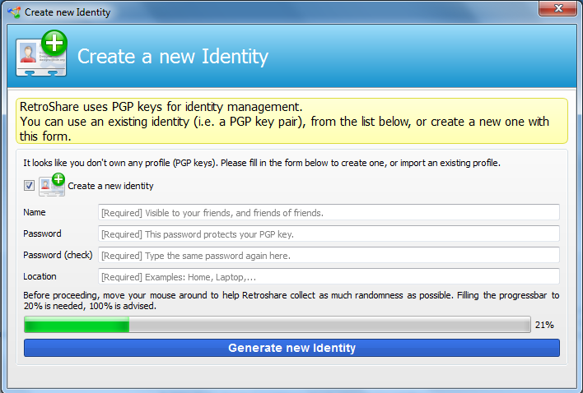
- Ko smo ustvarili identiteto in se prijavili v program se nam odpre naslednje okno z možnostmi dodajanja stikov, datotek, nastavitvami, pregled novih dogodkov, deljenje datotek, pogovorne sobe, pregled sporočil, pregled forumov. Da dodamo stik kliknemo na ikono označeno na spodnji sliki. 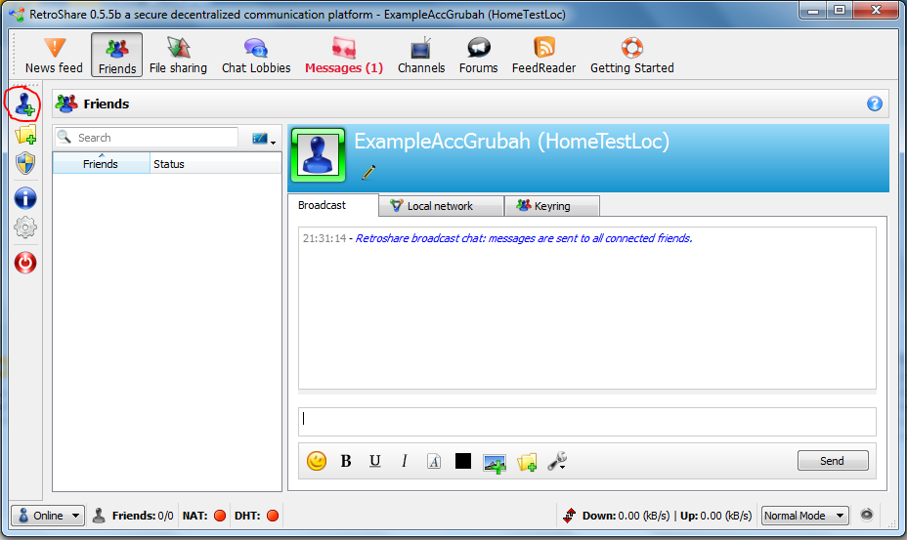
- Odpre se nam novo okno, kjer določimo način dodajanja novega stika. Dodajanje stikov v Retroshare zahteva, da si stika zamenjata certifikate (naključno generirane kode, ki unikatno identificira lastnika v Retroshare omrežju). 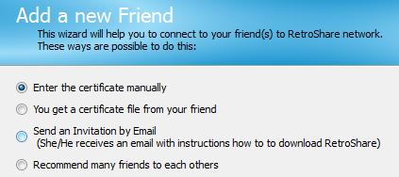 V tem primeru si bomo certifikate izmenjali po tretjem kanalu izmenjave spočil elektronski pošti).
- Ob potrditvi se nam prikaže okno z lastnim certifikatom ter poljem za vnos certifikata drugega stika. Drugemu stiku je potrebno polati naš lastni cerfitikat, prav tako pa moramo vnesti certifikat drugega stika.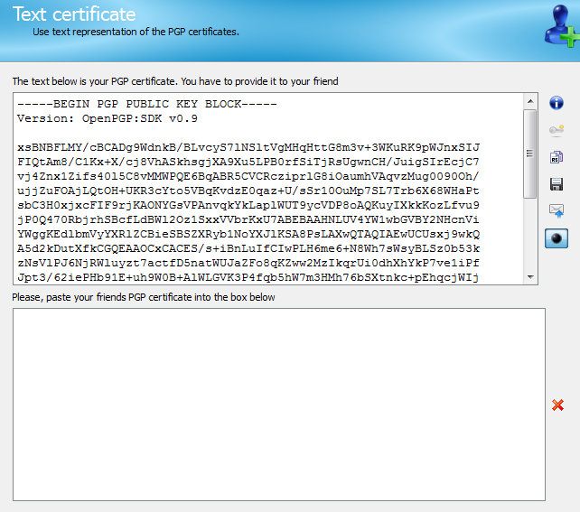
- Ob po uspešnem vnosu certifikata moramo novo dodanemu stiku določiti do katerih vsebin, ki jih mi ustvarjamo lahko dostopa. 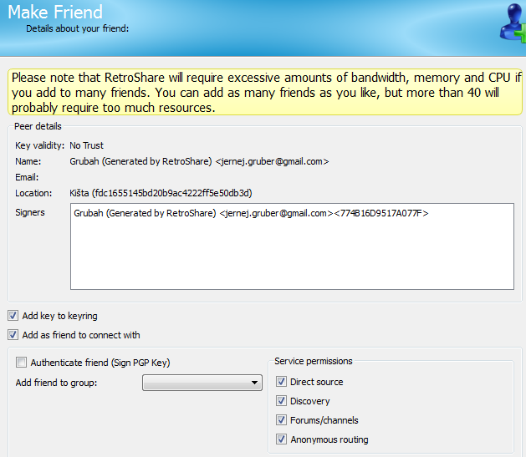

- Po uspešnem dodajanju se nam pod »Prijatelji« pokaže novo dodani stik. Z dvoklikom na njegovo ime se nam odpre pogovorno okno s tem stikom. 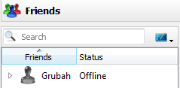

- Preko tega pogovora lahko prenašamo instantna sporočila, izmenjujemo datoteke, opravljamo glasovne klice, ... 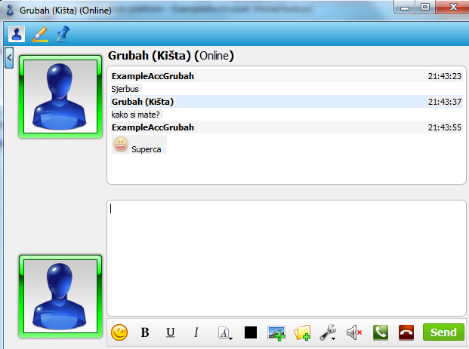

Deljenje datotek
- V orodni vrstici izberemo prenos datotek. Ob prvi uporabi se nam odpre spodnje okno, katero nam pove da je retroshare ustvaril novo datoteko kjer shranjuje prenose ter nam ponudi dodajanje novih datotek v skupno rabo. 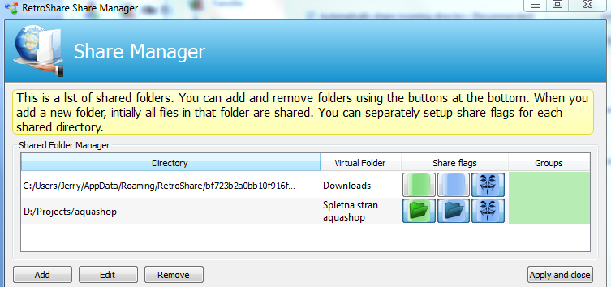

- Ob zaključku konfiguracije deljenja datotek se nam prikažejo naše datoteke, ki jih imamo deljene z drugimi avtoriziranimi stiki.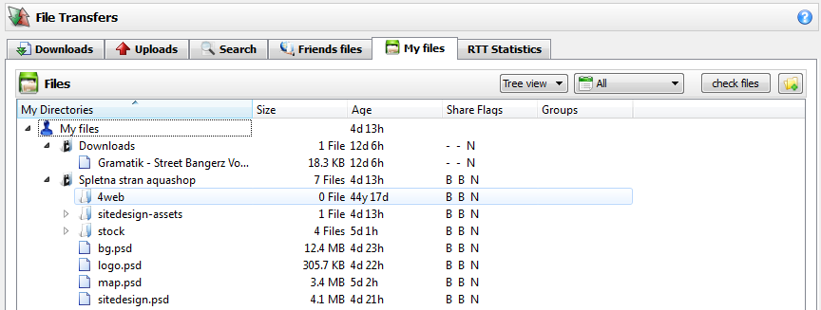

- Če želimo prenesti katero od datotek, ki so jih drugi stiki delili z nami kliknemo na zavihek »Friends files« in dvokliknemo za prenos željene datoteke. 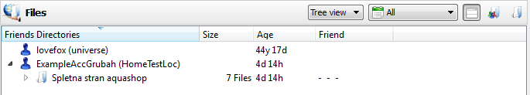

- Ob pričetku prenosa se nam datoteke, ki jih želimo prenesti pojavijo pod zavihkom »Downloads« kjer lahko preverimo tudi status prenosa. 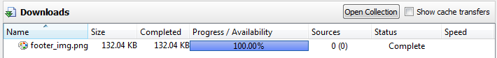

Ostale možnosti
- Skupinske pogovore lahko ustvarimo pod »Chat Lobbies«. Kjer lahko imamo več sob. Novo sobo za skupinski pogovor ustvarimo s klikom na ikono s plus znakom. Odpre se nam čarovnih v katerega vnesemo ime sobe, temo pogovora, vzevek ter anonimno/neanonimno deljenje sporočil. 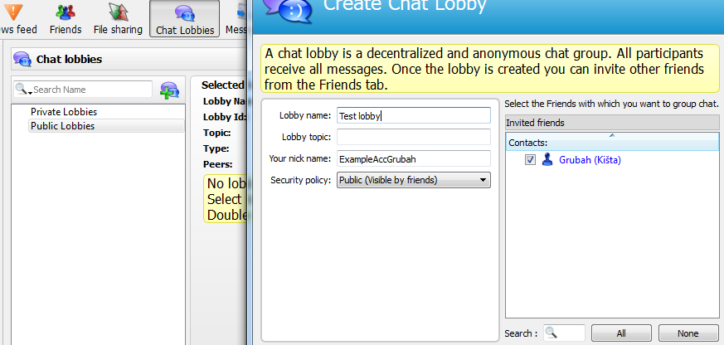
- Deljenje sporočil preko vmesnika, kateri je enak vmesniku elektronske pošte. 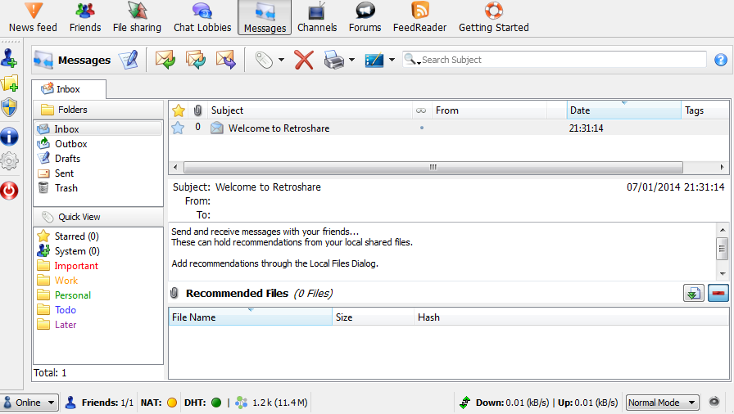
- Kanali za deljenje podatkov –preko kanalov za deljenje podatkov lahko pošiljamo slike, video vsebine, sporočila, ali katero koli drugo datoteko. Dodajanje kanalov in vsebin je enako kot pri ostalih možnostih. 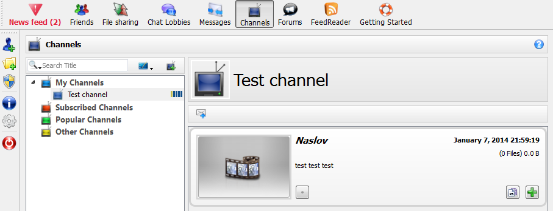
- Forumi – pod možnostjo »Forums« lahko dodajamo forume, kateri lahko imajo več različnih razprav. 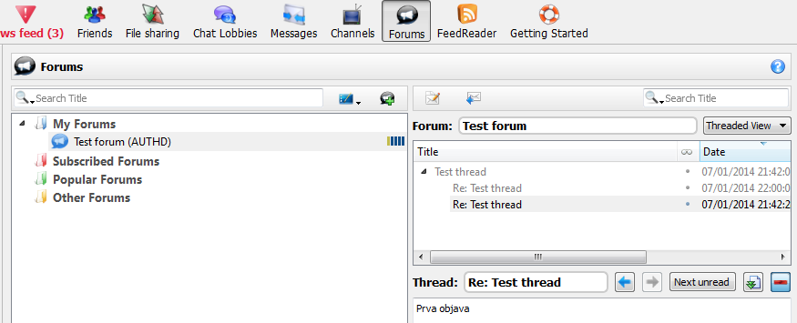
- Novice o podatkih – pod zavihkom »News feed« se prikazujejo vse nove objave od vseh aktivnosti, ki so nam na voljo 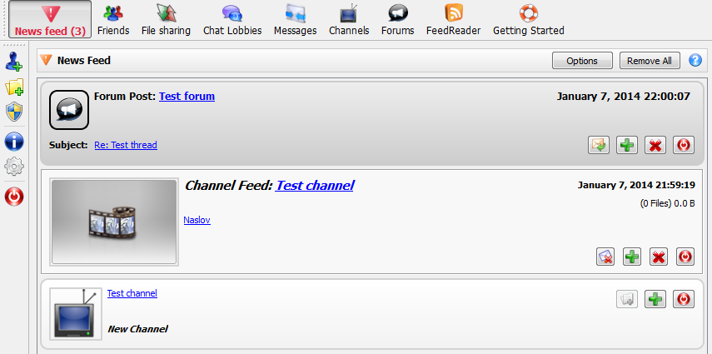

Google Docs
Prijavimo se v naš google račun, ki je enak za gmail, calendar itd. Za delo v skupini dodamo uporabnikov mail (Daj v skupno rabo-> vpišemo mail) in lahko sodelujemo na isti datoteki. Uporaba je enostavna in učinkovita. Če želimo se lahko tudi pogovarjamo preko vgrajenega dopisovalnika (zraven gumba komentarji, samo v primeru, da so prisotni uporabniki). Za video konferenco in zvok moremo izbrati Klepetalnico »hangout«.

GitHub
Za uporabo GitHub potrebujemo uporabniški račun. Registracija je brezplačna, kakor je tudi gostovanje javno vidnih (opensource) repozitorijev. Registracijske podatke vnesemo kar na začetni strani. V primeru, da želimo enostavno upravljanje iz klienta si naložimo uradno aplikacijo github. Ta zelo poenostavi upravljanje, ki bi ga sicer morali izvršiti v ukazni vrstici.
Ko odpremo namizno aplikacijo in se vpišemo z prej ustvarjenim računom že vidimo svoje repozitorije. Če želimo dodati repozitorij kliknemo na gumb + na vrhu okna. Odpre se nam čarovnik za nov repozitorij. Vpišemo ime in nastavimo lokacijo na disku tam, kjer imamo lokalno shranjeno kodo (najvrjetneje eclipse ali kak podober projekt). Projekt lahko upravljamo z klikom na ime le-tega. Najpogosteje uporabljamo ukaza push za lokalno sinhronizacijo in pa sync za uveljavitev sprememb tudi na strežniku.
Da dodamo sodelavce na projekt, uporabimo kar spletno stran github, izberemo svoj projekt, kliknemo na možnost Settings v stranski vrstici in v zavihku Collaborators dodamo vzdevek ali email prijatelja in že lahko sodelujete.
Orodje je zelo razširjeno in dobro dokumentirano.

Producteev
Za uporabo storitve je potrebno imeti račun. V sami storitvi se z drugimi stiki povežemo z dodajanjem njihovih eletronskih naslovov. Dodane stike uredimo v omrežja v katera lahko dodamo posamezne projekte. Projektu imamo nato možnost dodajati postoritveno nalogo, kateri lahko dodamo datum izpolnitve, oznako, prioriteto, ... Za vsak project lahko vidimo vse nove spremembe.

SpiderScribe
Za uporabo aplikacije se je ob prvem obisku potrebno registrirati, kasneje pa je običajna prijava. Uporaba je brezplačna. Ko se prijavimo v aplikacijo imamo takoj izbiro, da ustvarimo nov miselni vzorec.
Deljenje z drugimi je zelo enostavno in preprosto. To storimo tako da izberemo gumb share ter vpišemo mail osebe oz. več oseb in shranimo. Dodamo lahko tudi osebno opombo. Ob deljenju mislenega vzorca je tudi možnost, da je lahko naslovnik samo bralec ali pa urejevalec.

Izbira najboljših orodij
Orodje | Inituitivnost | Sočasno delo | Izmenjava datotek | Vodenje projektov | Cena | Podpora OS | Privatnost podatki
Retroshare | 4 | 1 | 5 | 1 | 5 | 4 | 5 | 25
Google Docs | 5 | 4 | 4 | 2 | 5 | 2 | 1 | 23
GitHub | 5 | 5 | 5 | 4 | 3 | 5 | 2 | 29
Producteev | 4 | 5 | 1 | 5 | 5 | 3 | 1 | 24
Spider Scribe | 4 | 5 | 4 | 2 | 2 | 2 | 1 | 20

Največ točk sta dosegli orodji RetroShare in GitHub. Retroshare omogoča zelo dobro komunikacijo, pa naj bo ta glasovna, podatkovna ali tekstovna. V kombinaciji z GitHubom pa pridobimo še sistem revizij datotek, kar nam omogoča sočasno urejanje datotek. Z pravim vtičnikom za GitHub pa lahko dodamo tudi postoritveni seznam.

